**Техническое задание для проекта "шашки"**

**1.Введение**

Целью данного проекта является разработка компьютерной игры "Шашки" с использованием библиотеки Pygame. Игра должна предоставлять пользователю возможность играть против другого игрока, а также сохранять результаты игр.

* **Цели проекта**

Создать интерактивную игру в шашки, доступную для двух игроков.

Реализовать функциональность сохранения результатов игр.

Обеспечить удобный интерфейс для взаимодействия с пользователем.

* **Функциональные требования**

**Игровой процесс:**

Игроки могут поочередно перемещать свои шашки по игровому полю.

Шашки могут захватывать вражеские шашки, перемещаясь на две клетки по диагонали.

Дамки могут двигаться на любое расстояние по диагонали и захватывать шашки.

Игра заканчивается, когда у одного из игроков не остается шашек.

**Интерфейс:**

Главное меню с кнопками "Играть" и "Статистика".

Отображение игрового поля с шашками.

Отображение текущего игрока.

**Статистика:**

Сохранение результатов игр в текстовый файл.

Возможность просмотра статистики прошлых игр в отдельном окне.

**Управление:**

Управление осуществляется с помощью мыши для выбора и перемещения шашек.

Закрытие окон по нажатию клавиши ESC или кнопки закрытия окна.

* Нефункциональные требования

**Производительность:**

Игра должна работать

* **Технические детали**

Язык программирования: Python

Библиотека: Pygame

Формат хранения данных: Текстовый файл (game_results.txt)

2. Макет приложения:

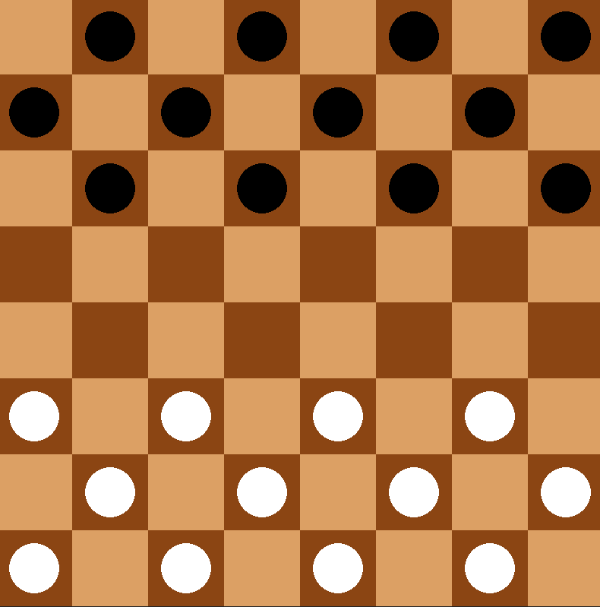

3.Модуль инициализации: Настройка Pygame и определение основных параметров, таких как размеры экрана, цвета и шрифты.

Классы:

Класс Checker: Представляет шашку, содержит методы для рисования, проверки превращения в дамку и управления состоянием шашки.

Класс Board: Управляет игровым полем, создаёт шашки, обрабатывает логику движения и захвата шашек, а также проверяет состояние игры (победа).

Интерфейс:

Функции для отрисовки главного меню и отображения статистики.

Обработка событий мыши для выбора шашек и выполнения ходов.

Игровой процесс:

Основной игровой цикл, который управляет логикой игры, включая перемещение шашек, проверку допустимости ходов и определение победителя.

Структура проекта организована так, чтобы обеспечить ясное разделение логики игры, интерфейса и взаимодействия между компонентами, что способствует легкости поддержки и расширения функционала в будущем.

**4. Документация**

**4.1. Установка**

**Системные требования**

* Python 3.10+
* ОС: Windows 10/11.

**Шаги установки**

1. Установите Python.
2. Клонируйте репозиторий:
3. git clone <ссылка на репозиторий>
4. Откройте папку с проктом
5. Перейдите в папку «dist».
6. Открыть wawe4ki.exe

**5. Тесты в pytest**  
  
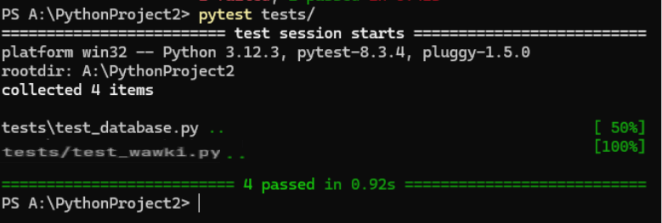

**6. Заключение**  
  
Разработанный проект "Шашки" представляет собой простую в использовании игру, которая позволяет пользователям наслаждаться классической настольной игрой в цифровом формате. Основные функциональные возможности включают управление игрой через мышь, визуализацию правил игры и определение победителя на основе логики игры.

**7. Жизненный цикл программного обеспечения включает:**

* Инициацию проекта: Определение целей и требований.
* Разработку: Реализация интерфейса и логики на Python с использованием Pygame.
* Внедрение: Создание исполняемого файла (.exe) с помощью PyInstaller.
* Эксплуатацию: Пользователи запускают приложение и играют.
* Сопровождение: Внесение изменений на основе обратной связи от пользователей.